
DESCUENTOS A COLABORADORES "LA COMER"
Comprador: | Adhara Salgado  Anel Peralta | Departamento:
Mail: |  | Tiendas participantes: | Todas
Resurtido |  | Mecánica | 14159

Buen día Gerencias,

Compartimos con ustedes el cupón que se deberá utilizar para aplicar nuestros descuentos a colaboradores de la Comer.

Nota: para que aplique dicho cupón deberá traer alguna identificación que avale que pertenece a la Comer

Favor de revisar la siguiente mecánica:
- 14159 - DESCUENTOS A COLABORADORES "LA COMER"

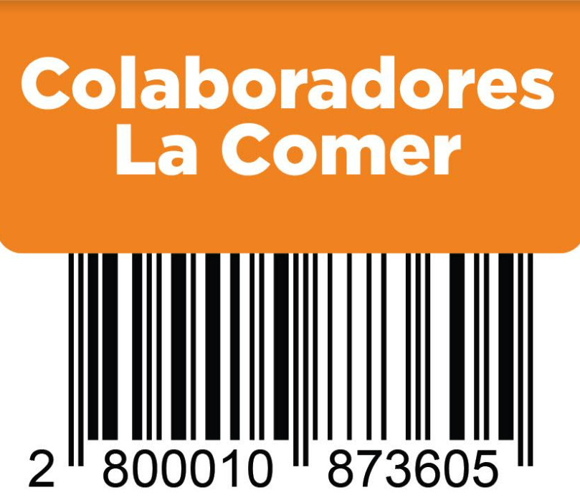

Cualquier duda favor de comunicarse a los siguientes contactos del área de Compras.

Email: anel.peralta@officemax.com.mx
Email: adhara.salgado@officemax.com.mx

